مديرية التربية لولاية سكيكدة المستوى : الرابعة متوسط
متوسطة علال بلوصيف – سيدي مزغيش التاريخ : 13 ماي 2024
اختبار الثلاثي الثالث في مادة : العلوم الفيزيائية و التكنولوجيا المدة : ساعة و نصف

الجزء الأول ( 12 نقطة )

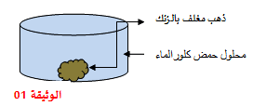
التمرين الأول ( 06 نقاط )
من أجل تنقية الذهب من بعض المعادن العالقة به مثل معدن الرصاص Pb يستعمل
ذهب مغلف بالرصاص
محلول حمض كلورالماء_{(aq)} (H⁺+Cl⁻) كما توضحه الوثيقة 01.
- صف ماذا يحدث في هذا التفاعل عيانيا.
حمض كلور الماء
للكشف عن المحلول الشاردي الناتج نأخذ عينتين منه ونضيف لكل عينة
كاشف كما هو مبين في الجدول التالي:
الوثيقة 01
الشاردة المراد الكشف عنها | الملاحظة | صيغته الشاردية | اسم الكاشف
............................... | راسب أبيض | (......+....) | هيدروكسيد  الصوديوم
................................ | راسب أبيض  يسود في الضوء | (NO⁻₃+⁺Ag) | .................

- - أكمل ملأ الجدول ثم أكتب الصيغة الشاردية للمحلول الناتج واستنتج اسمه.
- عبر عن هذا التفاعل الحادث بمعادلة كيميائية بالصيغة الشاردية فقط .
نضع المحلول الشاردي الناتج في وعاء التحليل الكهربائي مسرياه من الفحم
كما هو مبين في الوثيقة -2-
الوثيقة 02
- سم المسريين 1و2 ثم أكتب معادلة التفاعل الحادث عند كل مسرى.
- استنتج المعادلة الكيميائية الإجمالية لهذا التفاعل الكيميائي
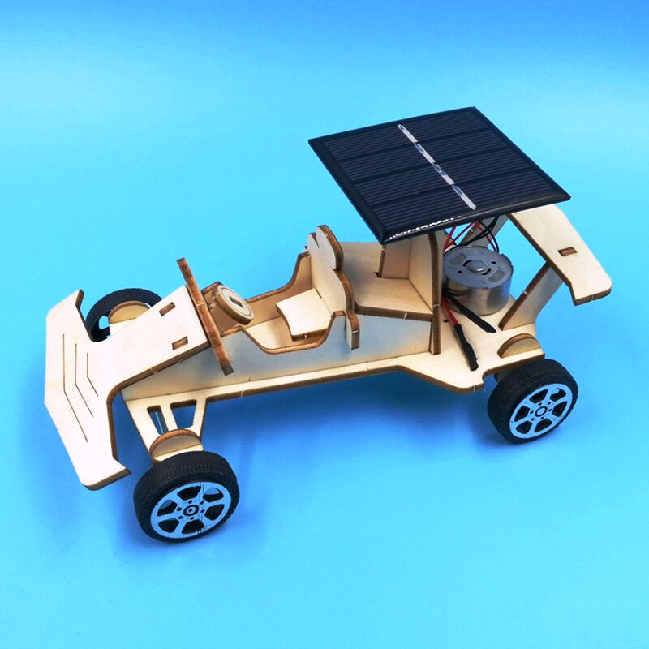
التمرين الثاني ( 06 نقاط )
أثناء تواجد أحد تلاميذ السنة الرابعة متوسط بقاعة الوسائل لفت انتباهه جهازين أحدهما سيارة
تشتغل بخلية شمسية ( وثيقة-3-) أما الجهاز الثاني فهو مصباح كهربائي يدوي يشتغل
عند تدوير الدينامو المتصل به (وثيقة-4-). فقام بتتشغيلهما و توصيلهما معا بجهاز
وثيقة -3-
راسم الاهتزاز المهبطي من أجل معاينة التوتر الكهربائي الخاص بكل جهاز فتحصل
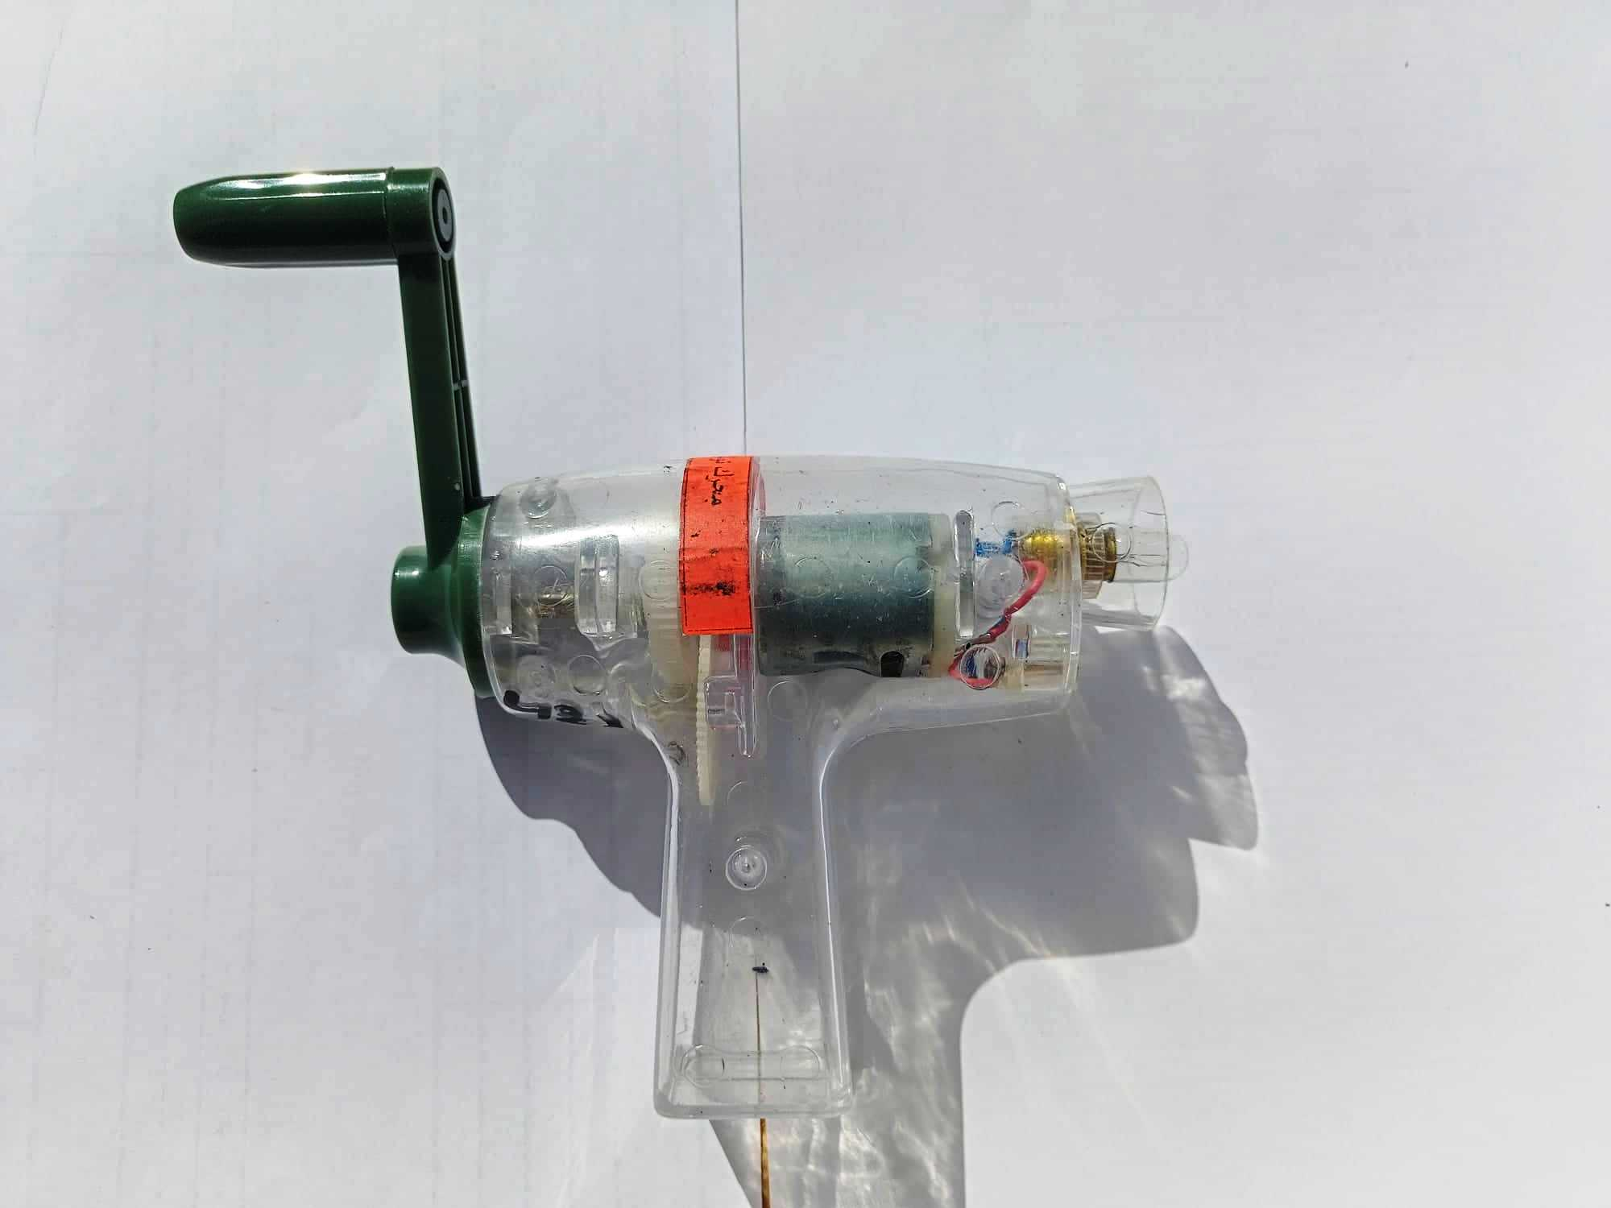
على الشكل المبين في (الوثيقة -5-).

- أكمل الجدول التالي والذي يمثل المقارنة بين الجهازين. ( 2.5 ن ).
الجهاز | عنصر التشغيل | نوع التيار الكهربائي | الجهة | الشدة | الرمز
السيارة
المصباح

وثيقة -4-
المنحنى1

- ما هو المنحنى الموافق للتوتر الكهربائي لكل جهاز؟
- ما هو المبدأ الذي يعتمد عليه جهاز الدينامو في عمله؟
ا ذكر عنصريه الأساسيين.
- احسب التوتر الأعظمي الخاص بكل جهاز حيث :
المنحنى2
S_{v}=2V/div S_{h}=50ms/div
وثيقة -5-

الوضعية الإدماجية :(8نقاط)
الجزء الأول:
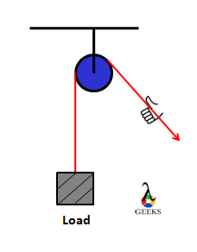
يستعمل عامل البكرة (آلة بسيطة)لرفع حمولة (S) للطابق الأول لمنزل في
ورشة بناء كما هو موضح في الوثيقة-5-حيث تبلغ كتلتها m = 50 Kg
1-احسب شدة ثقل الحمولة (S)باعتبار الجاذبية الأرضية g = 10 N/Kg
(f₁)
عند بلوغ الحمولة ارتفاع معين توقف العامل عن السحب للحظة لتصبح
الحمولة في حالة سكون (حالة توازن).
2-اذكر القوى المؤثرة على الحمولة (S)وأعط رمز لكل منها.
(s)
3-اذكر شرطي توازن الحمولة (S) ثم استنتج شدة القوة المطبقة من طرف

الحبل على الحمولة (S).
الوثيقة 05

4-اعد الرسم ومثل عليه القوى المؤثرة على الحمولة (S)في حالة
التوازن باستعمال سلم رسم 1 cm 200 N

الجزء الثاني:
عند وصول الحمولة(S)لمستوى الطابق الأول يقوم عامل أخر بسحبها إليه بخطاف كما هو مبين في الوثيقة(6).
توقف العاملان عن السحب للحظة فأصبحت الحمولة في حالة توازن خاضعة لثلاث قوى غير متوازية.
1-أذكر شرطي توازن الحمولة (S).
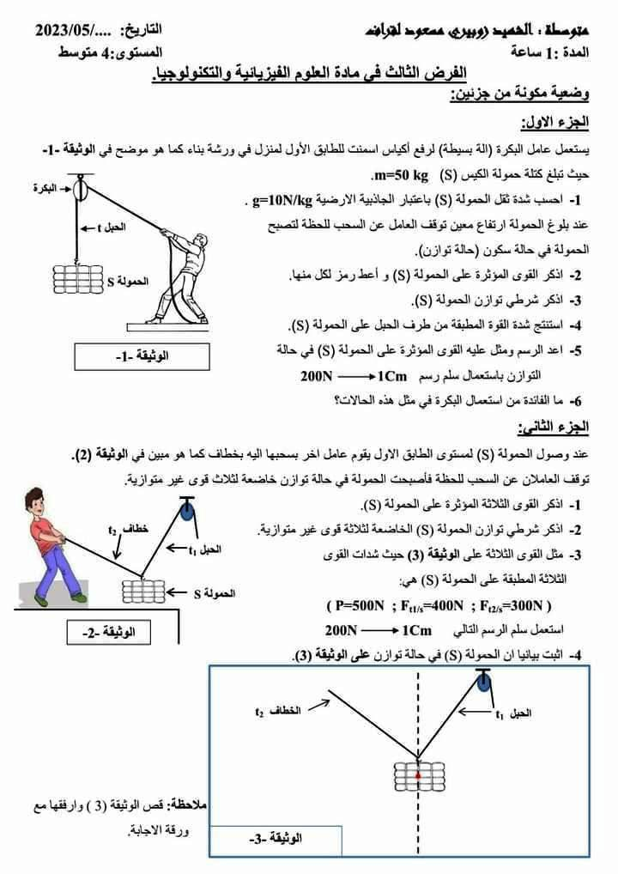
2-مثل القوى الثلاثة على الوثيقة(7) حيث شدات القوى الثلاثة المطبقة
على الحمولة (S)هي:
(f₂ )
( 400 N = _{f2}F ; N 300 = _{f1}F ; ……. N= P )

استعمل سلم الرسم التالي: 1cm 200 N
(f₁)
(f₁ )
3-أثبت بيانيا ان الحمولة (S) في حالة توازن على الوثيقة (7).
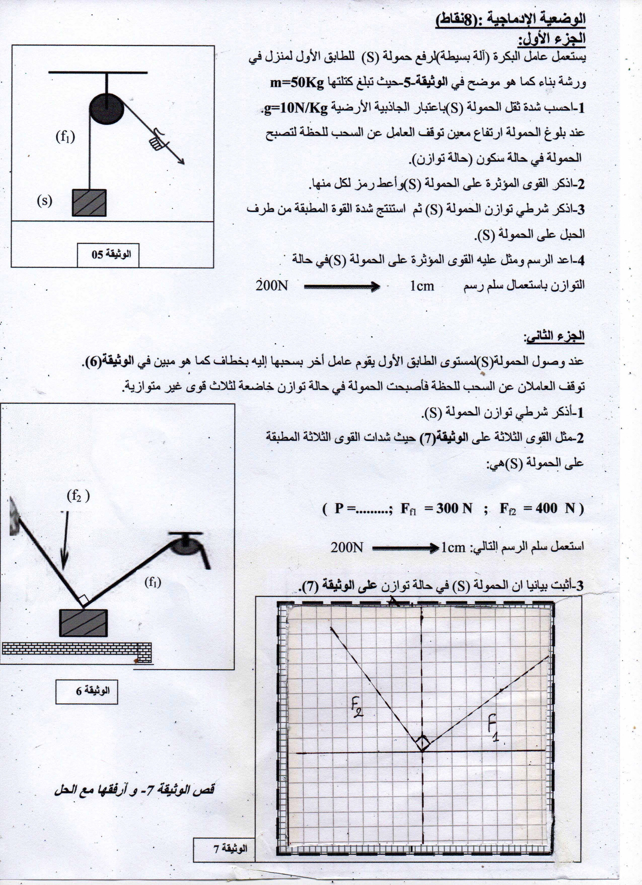



الوثيقة 6

الوثيقة 6

قص الوثيقة 7- و أرفقها مع الحل

الوثيقة 7

